Муниципальное бюджетное общеобразовательное учреждение

«Средняя общеобразовательная школа № 31»

Ново – Савиновского района города Казани

*Козина Светлана Олеговна*

*учитель начальных классов.*

*I квал. категория*

Тема : «Воспитательная работа в системе образования: опыт, проблемы, перспективы».

Воспитательная система школы – это целостный организм , который соединяет в единый процесс две основные подсистемы школы – обучающую и воспитывающую.

Цель воспитательной работы школы:

1. Создание условий для творческого развития личности школьника.
2. Создание единого воспитательного пространства.
3. Повышение статуса воспитательной работы в школе.

Непременным условием получения положительных результатов в воспитательной работе  является сотрудничество педагогического коллектива с родителями учащихся.  С одной стороны, именно родители более всего заинтересованы в том, чтобы школа стала для ребят вторым домом, чтобы дети находились здесь в комфортных условиях, укрепляли свое здоровье, получали полноценное образование и воспитание. Именно родители лучше других знают интересы и потребности своих детей, поэтому они могут помочь педагогам верно определить и реализовать перспективу развития каждой школы. С другой стороны, добиться положительных результатов в развитии детей родители и учителя могут только на основе тесного воспитательного взаимодействия, единства педагогических позиций. Но в реальной жизни все оказывается не так просто.

                С целью активизации роли родителей в организации учебно-воспитательного процесса и укрепления связей семьи и школы у нас организовываются встречи работников отдела образования с родителями наших учащихся.

Организуя воспитательное взаимодействие с семьей, каждый педагогический коллектив и родительская общественность должны решать очень важные задачи: создание в школе и дома комфортных условий для развития каждого ребенка, достигать нравственного и духовного единства между собой, формировать отношения сотрудничества, уважения и доверия. Девизом каждой встречи является высказывание : «Чтобы счастье наше было полным, мы нуждаемся в привязанности и помощи окружающих нас людей».

В нашей школе накоплен  определенный опыт по изучению семей школьников и планировании воспитательной работы на этой основе, построения модели взаимодействия с родителями.

   В наших детях мы все чаще наблюдаем какое-то странное несоответствие внешней взрослости и внутренней незрелости. И чем взрослее он становится, тем ярче видно его душевное недоразвитие. Это выражается не только в отсутствии высоких потребностей (равнодушие к поэзии, к чтению художественной литературы, живописи, классической музыке и т.д.), но и в их уверенности в том,  что родители  обязаны обеспечивать им « достойное качество жизни» и после школы и в более старшем возрасте. А сами они никому ничего не должны. У них нет понятия «ответственности» за свои поступки, действия, они не знают, что такое «чувство долга».

Эта проблема тоже должна стоять в центре воспитательной работы школы, она одна из главных в социализации учащихся. Ответственность – один из главных признаков полноценного развития человека, одна из важнейших характеристик нормального взрослого зрелого человека.

Работая над этой проблемой, нужно выстраивать логическую цепочку:

душевная незрелость – отсутствие ответственности – оскудение чувства любви и терпимости к окружающим.

Это является особым условием воспитательной работы и социализации учащихся.

В районе проводятся семинары и круглые столы , целью которых является разработка и апробация методов занятий с учениками, способствующих  умению детей общаться с ровесниками и взрослыми. Учителя и  руководители школ, участвующие в этих мероприятиях, пришли к выводу, что им самим необходимо овладевать особой техникой общения, которая помогла бы эти методы воплотить в реальную жизнь.

Участники пришли к выводу, что мы должны всемерно помогать ученикам, которые осознают, что мир несовершенен, что взрослые часто говорят одно, а делают другое.

Ребята мечтают об уважении и справедливости, а видят вокруг и сами уже воспроизводят в общении с близкими и незнакомыми людьми такие образцы, как  давление, превосходство, унижение, нетерпимость, неумение защищать себя и др.

В последние годы в системе воспитательной работы возникла пагубная ситуация в связи с отсутствием детских организаций.

У нас в классе дети делятся на группы по интересам. Например: в классе 28 человек делятся по 7 человек на 4 группы.

Первая группа – художники, они отвечают за оформление класса, помогают оформлять выставки рисунков.

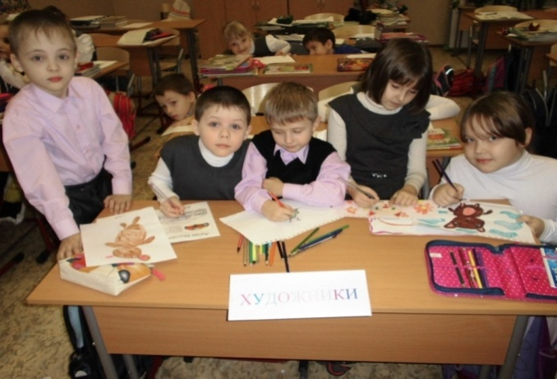

Вторая группа – цветоводы. Они ухаживают за цветами, поливают их, пересаживают , следят за ростом. 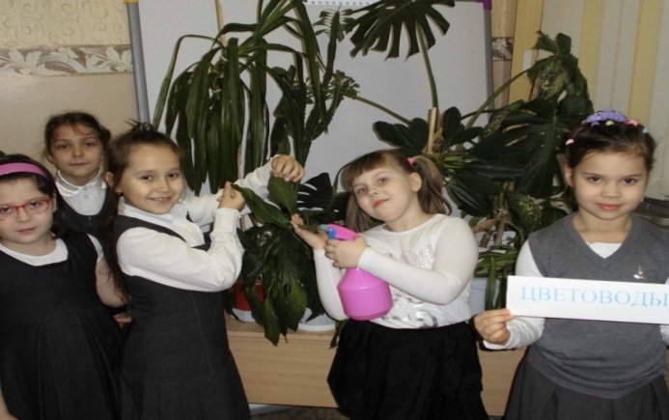

Третья группа – книголюбы ( это те дети , которые могут и любят читать), они выдают книги, занимаются ремонтом книг.

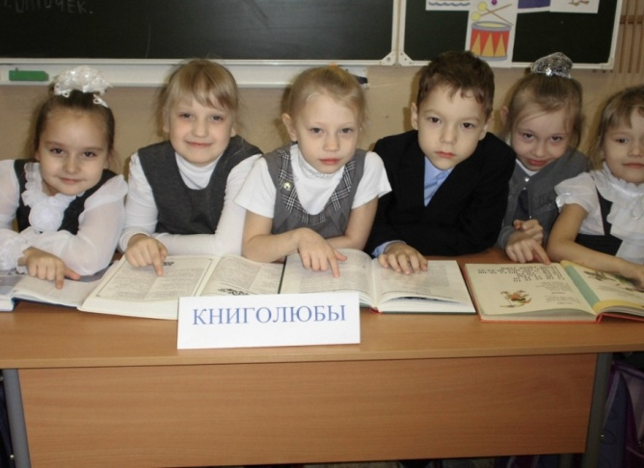

Четвёртая группа – спортивная. В эту группу входят ребята , которые посещают спортивные школы, кружки. Они разрабатывают физкультминутки, комплекс упражнений.

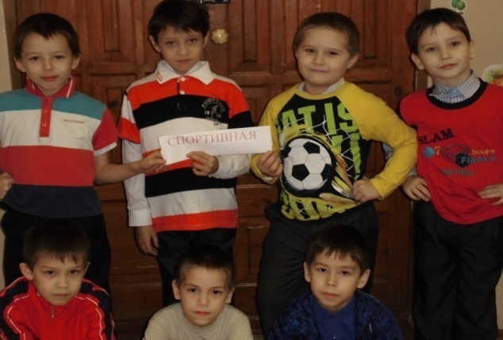

Организация детям необходима, любая организация – это форма коллектива, союз единомышленников, модель человеческого общества. Это прекрасный механизм по социализации учащихся, здесь дети приобщаются к общественным ценностям, коллективному воздействию, где есть поддержка друзей и необходимая помощь. В детских общественных организациях ребята получают опыт социализации.

Детская организация не может существовать без поддержки взрослых, она должна стать нужной учителям, стране.

Учителя все прекрасно знают о том, что не все ребята активны в общественной жизни класса и школы. Обычно небольшая группа детей тянет на себе всю работу в классе и школе, да еще при этом и отлично учатся. Их называем лидерами. Без них не может обойтись ни один класс, ни одна школа, ни одно общество.

Воспитательная работа школы, проводимая в отрыве от социальной практики народа, оказывается недостаточно эффективной.

Выявленные проблемы  позволяют  определить направления и перспективы развития системы воспитательной работы и социализации учащихся в средней школе.

Воспитательная система школы является важным условием творческого развития личности.

|  |
| --- |
| Современное воспитание школьников осложнено многими негативными процессами, которые происходят в нашем обществе: кризис социальной системы; обострение политической ситуации, социальная напряженность; экономическая нестабильность, криминализация жизни, ухудшение экологической обстановки и так далее. В современных условиях повышается роль школы в деле воспитания подрастающего поколения.  Основными направлениями воспитательной работы объявляются:   1. Укрепление и развитие связей по проблемам воспитания детей. 2. Содействие детскому и молодежному движению. 3. Образование и здоровье. 4. Совершенствование национально-регионального компонента воспитания. 5. Развитие творческих способностей личности. |

Список литературы:

1.Селевко Г.К., Басов А.В. «Новое педагогическое мышление»- Ярославль,1991 год.

2.Кочетов А.И., Верцинская Н.Н. «Программа воспитательной работы в школе».